Hamarosan kezdetét veszi a negyedik Honda Adventure Roads túra
A Honda Adventure Roads résztvevői ezúttal a marokkói Agadirból indulnak el május 10-én, pénteken
Az életre szóló élményekről a Honda prémium túramotorja, a CRF1100L Africa Twin gondoskodik
A táv 2800 km és lenyűgöző tájakon, feledhetetlen utakon és kihívásokkal teli sivatagi szakaszokon át vezet
A Honda Adventure Roads 30 résztvevőjét a Honda HRC Dakar Rally csapatának versenyzői segítik a túra során
Kövesse nyomon a Honda Adventure Roads történéseit az Instagramon!
A Honda Adventure Roads 2025-ben és 2026-ban is folytatódik, méghozzá két különböző földrészen
A negyedik Honda Adventure Roads az agadiri Atlantic kikötőből rajtol május 10-én. A 11 országból összesereglő 30 szerencsés pilóta páratlan élményekre számíthat, ugyanis a 9 napos, Nadorig vezető túra útvonala Marokkó legszebb tájain, tengerparttól tengerpartig kanyarog.
A résztvevők egy-egy CRF1100L Africa Twint kapnak a szervezőktől, tehát a márka – strapabíróságáról, teljesítményéről és kezelhetőségéről híressé vált – zászlóshajójával vághatnak neki a 2800 km-es, kihívásokkal teli távnak. A motorok Metzeler Karoo 4 abroncsokon gördülnek majd, és nemcsak Eredeti Honda Kiegészítők teszik őket praktikusabbá, hanem egyebek mellett Endurisatan, Barkbusters és Alpinestars tartozékok is.
A Honda Adventure Roads ezúttal is rendkívül izgalmasnak ígérkezik, hiszen Agadirtól a Marokkó keleti határánál található Erg Chebbi sivatagig kalauzolja a bátor motorosokat, akik a Gara Medouar és az Atlasz-hegység, valamint a Dades kanyon csodálatos szirtjeit is megcsodálhatják majd mielőtt az útvonal északi végpontjához érnek. Túrájuk során az erőt próbáló dűnék és a lélegzetelállító hágók mellett a motorosok Marokkó különleges kultúráját is megismerhetik, és a csillagos afrikai égbolt alatt, gnawa zenét hallgatva, tradicionális bivaktáborokban tölthetik az éjszakákat.
A Honda Adventure Roads nyújtotta különleges élmény részeként a résztvevők a HRC Monster Energy Honda Team Dakar-győztes versenycsapat tagjaival is találkozhatnak, ők segítenek leküzdeni a marokkói terep nehézségeit.
A Honda Adventure Roads történéseit a túra folyamatosan frissülő, hivatalos Instagram-oldalán követheti nyomon! https://www.instagram.com/hondaadventureroads/
Adrien Van Beveren - a Monster Energy Honda Team versenyzője: „Nagyon várom már, hogy visszatérjek a marokkói sivatagba a Honda Adventure Roads túra részeseként. A táj... az emberek... a kaland... biztosan lélegzetelállító lesz! Imádok homokban motorozni, s alig várom, hogy megosszam tudásomat azokkal, akik rész vesznek ezen a különleges túrán. 2800 km egy Africa Twin nyergében tengerparttól tengerpartig. Lenyűgöző!”
Tosha Schareina - a Monster Energy Honda Team versenyzője: „Számtalanszor motoroztam már a marokkói dűnéken, és mindig komoly kihívást jelentett. A motornak és nekem egyaránt. Nagyon várom, hogy ismét az Africa Twin nyergébe pattanjak, mert ez egy igazán tökéletes motor ehhez a túrához. Persze ennél sokkal jobban várom, hogy együtt lehessek, illetve motorozhassak a túra résztvevőivel – ez egy életre szóló kaland lesz.”
Sajtókapcsolat:
- Szabó Ildikó
- ildiko.szabo@honda-eu.com
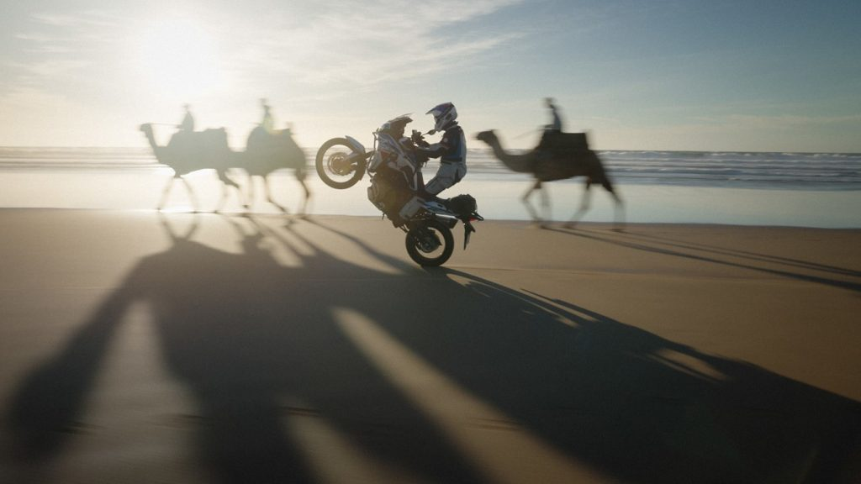 | © Honda
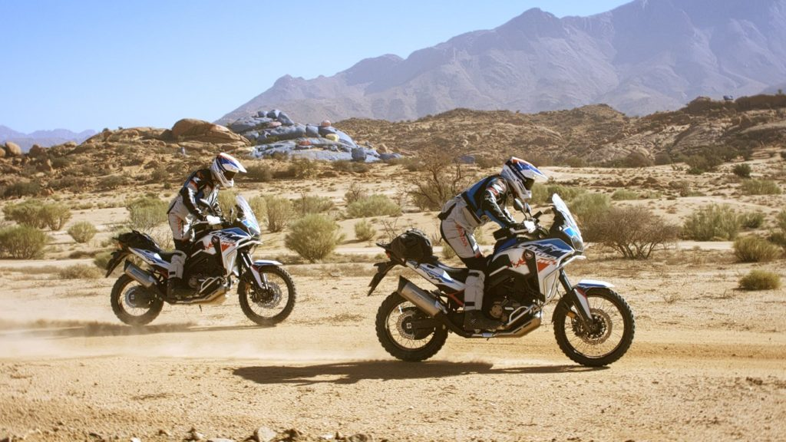 | © Honda
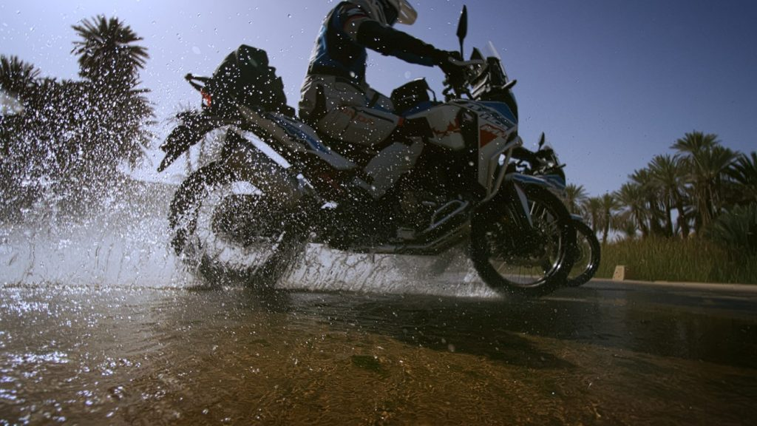 | © Honda
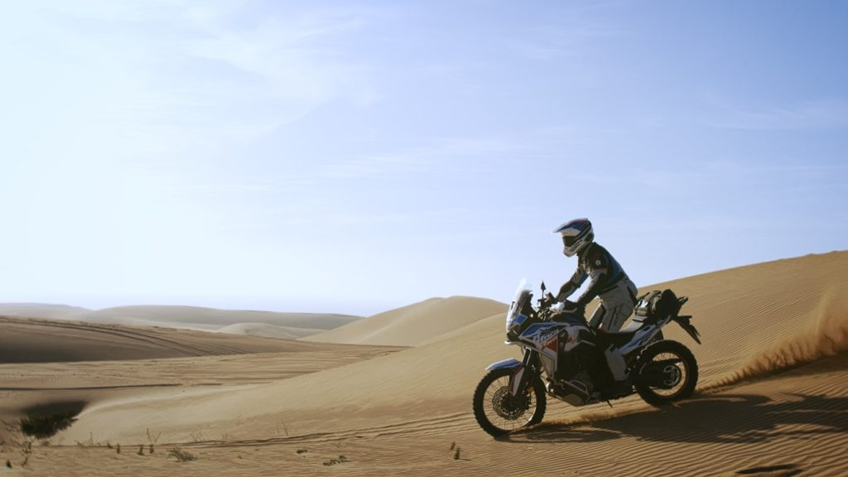 | © Honda
Eredeti tartalom: Honda Motor Europe Ltd.
Továbbította: Helló Sajtó! Üzleti Sajtószolgálat
Ez a sajtóközlemény a következő linken érhető el:

